ГАЗЕТА (*апрель , 2017*)

**ДЛЯ РОДИТЕЛЕЙ ВОСПИТАННИКОВ ДЕТСКОГО САДА**

**Издательский орган: Муниципальное бюджетное дошкольное образовательное учреждение «Детский сад № 67 «Капитошка»»**

**Редакционная коллегия*:***

***Сидоренко Елена Владимировна,***

заведующий МБДОУ «Детский сад № 67 «Капитошка»»

***Урюпина Татьяна Геннадьевна****,*

старший воспитатель «Детский сад № 67 «Капитошка»»

***Мифтахова Ирина Геннадьевна***  старший воспитатель «Детский сад № 67 «Капитошка»»

**Читайте в номере:**

Новости (календарь событий) ________________ 2 - 7

Праздники календаря ___________________________ 8

Литературная страничка ________________________ 8

Делаем вместе с детьми ________________________ 9

Полезные советы _____________________________ 10

Это важно _____________________________________ 11

В нашей газете мы постараемся разместить советы специалистов по воспитанию детей, развитию их речи, мышления, памяти, укреплению здоровья и ещё много интересного и полезного для неравнодушных взрослых. В газете мы постараемся рассказать о жизни нашего детского сада, о задачах, которые ставит перед собой наш педагогический коллектив и их решении.

Не останутся без внимания мероприятия, проводимые в нашем детском саду: праздники, развлечения, открытые занятия и многое другое. Возможно, в фоторепортажах вы увидите своего ребёнка. Именно от вас, уважаемые родители, мы надеемся получить отзывы о нашей газете, которые помогут ей стать ещё интересней. Обращайтесь к воспитателям с вопросами, ответы на которые вы хотели бы прочесть на страницах нашей газеты. Постараемся ни один из них не оставить без внимания. Если кто-то из вас хочет поделиться опытом домашнего воспитания, рассказать о своих семейных традициях, пишите, мы с удовольствием опубликуем ваши заметки.

Ваши письма, предложения, пожелания, поздравления присылайте на почтовый адрес: **dou67@cdo.atomlink.ru** или приносите в методический кабинет МБДОУ. Будем рады сотрудничать!



**Календарь событий**

28 марта 2017 г наш детский сад организовал творческие и игровые площадки для родителей, предоставив возможность прожить один день в детском саду вместе с нами. К большому сожалению желающих было мало, но мы думаем в следующий раз мамы и папы проявят больший интерес к деятельности МБДОУ. Для Вас в этот день были доступны следующие площадки

|  |  |  |
| --- | --- | --- |
| «Играем с песком» | Кабинет психолога | Шнельбах Ольга Николаевна |
| Фитнес | Спортивный зал | Прокофьева Татьяна Евгеньевна |
| Теннис | Спортивный зал | Шувалов Евгений Юрьевич |
| Пионербол | Спортивный зал | Мазурова Ольга Алексеевна |
| Музыкальные игры | Музыкальный зал | Венина Наталья Сергеевна |
| Игры на музыкальных инструментах | Музыкальный зал | Меркулова Наталья Геннадьевна |
| Творческая мастерская  «Затейники» | Группа № 8 | Якименко Наталья Алексеевна  Иванова Ирина Анатольевна |
| Творческая мастерская  «Фантазеры» | Группа № 9 | Чеченина Ксения Александровна  Барсак Наталья Валерьевна |
| «Веселый КВН» | Группа № 10 | Федорова Юлия Геннадьевна  Зайцева Татьяна Григорьевна |
| Мастер – класс  «Обучение грамоте через дидактические игры» | Группа № 14 | Захарова Наталья Александровна |
| Изостудия «Родничок» | Группа № 7 | Зацемирная Елена Иосифовна |
| Мастер – класс «Волшебное тесто» (тестопластика) | Группа № 12 | Ступницкая Наталья Леонтьевна |
| Консультация учителя - логопеда | Кабинет логопеда | Карнарукова Анастасия Юрьевна |



**Изостудия «Родничок»,**

***Зацемирная Елена Иосифовна*,**  воспитатель гр.№ 7

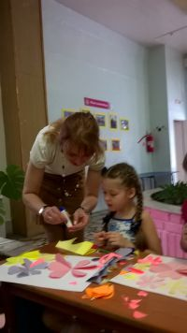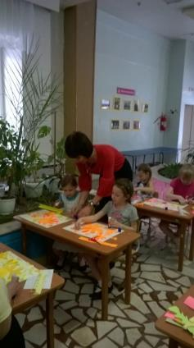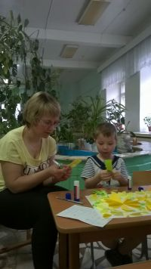

**Пионербол,**  ***Мазурова Ольга Алексеевна,*** *инструктор ФК*

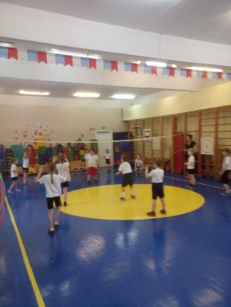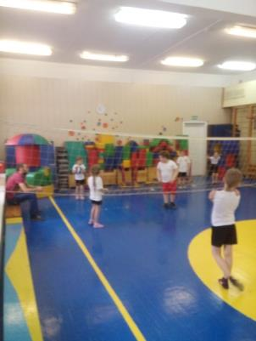

**29 марта 2017 г наш детский сад праздновал**

**свой день рождения – 29 лет!**

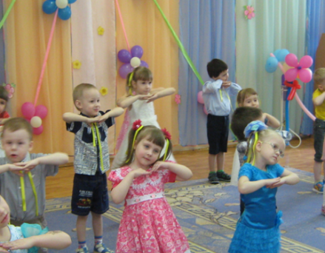

***Выражаем слова благодарности родителям наших воспитанников за участие***

***в праздничной акции «Подарим детям свет!»***



11 марта 2017 года состоялся муниципальный конкурс «Я познаю мир» для детей старшего дошкольного возраста, в котором приняли участие два воспитанника нашей детского сада ***Дмитрий Косенков*** и ***Максим Чинцов***. Дима представил исследовательскую работу «Бон вояж, вода!». Цель работы – познакомиться со способами фильтрации воды. Максим представил исследовательскую работу «Почему герб нашего города такой необычный». Мальчишки уверенно представляли свои работы, убедительно рассказывая об исследовании. По итогам работы детей наградили дипломами и подарками. Поздравляем! Так держать!

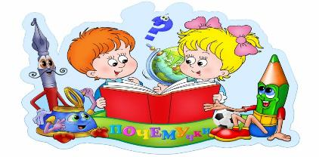

Дети старшей группы № 8 с педагогами приняли участие в образовательном событии «Сказочный город», проводимого в рамках проекта «Школа Росатома». Основная идея образовательного события заключается в практической реализации деятельностного подхода в образовании детей дошкольного возраста в год экологии в Российской Федерации, создании условий для самостоятельного решения ими проблем и творческого воплощения собственных идей. Двадцать детских садов города проявили свою выдумку, фантазию и творчество, создавая чудесные сказочные города. 6 марта 2017 были объявлены 7 финалистов среди детских садов.  В очный тур прошла команда нашего дошкольного образовательного учреждения, и дети примут участие в очном туре муниципального этапа образовательного события, которое состоится 8 апреля 2017, результаты вы сможете узнать в следующем номере газеты.

|  |  |
| --- | --- |
| *http://www.dou-176.ru/sites/default/files/field/image/1_5.jpg* |  |

**4 апреля**  педагоги нашего детского сада приняли участие в методическом дне в рамках межсетевого взаимодействия между населенными пунктами Красноярского края (г. Дивногорск, Сосновоборск, Манский район, п. Березовка, ЗАТО Железногорск.). Организовали деятельность детей на творческих площадках, было очень увлекательно и интересно.

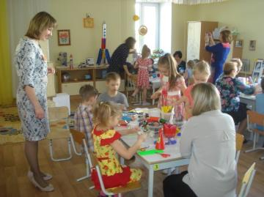

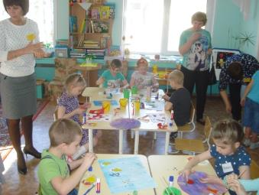

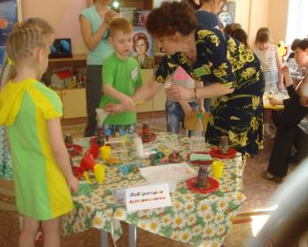

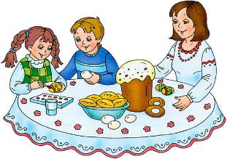**Пасха — Светлое Христово Воскресение**. Это главное событие в духовной жизни христиан. Готовились к нему 7 недель — 49 дней. А неделя перед Пасхой называлась Великой, или Страстной.

Готовясь к Пасхе, люди преисполняются радости и веры. С Чистого Четверга начинается любимое действо — раскрашивание и роспись яиц.

В ночь Воскресения Христа происходит праздничное богослужение. В красивых корзинах к церкви несут куличи, пасху, писанки и крашанки для освещения. Вернувшись домой, люди разговляются — едят вкусную пищу после Великого поста. Богатый пасхальный стол является символом небесной радости. На пасхальный завтрак собираются самые близкие родственники. Хозяин подходит к гостям с пожеланиями и словами «Христос воскрес!», а потом целует каждого. Отвечать надо так: «Воистину воскрес!» Свячёное яйцо нарезают на столько частей, сколько присутствующих лиц. На столе горит свеча, как напоминание о светлости этого дня. Начинать пасхальный завтрак обязательно надо с кулича. Даже крошки этого хлеба, которые упали на пол, ни в коем случае нельзя выбрасывать.

|  |  |
| --- | --- |
| **«День весеннего равноденствия»**  **Автор: Нонна Кросс**  День весеннего равноденствия -  Удивительное явление. Хороши для природы условия -  Происходит ее пробуждение. Первый гром прогремел вот Стремительно, зелени началось  Вокруг прорастание. Все вокруг красоты ослепительной, Чистотой дышит луч мироздания!  Сегодня с ночью день сравнялся –  День равноденствия настал! | http://casino-eldorado.ru/photos/58d13042aa089.jpg |

Пасха – это семейный праздник, когда за одним столом собирается много друзей и родственников. На Пасху принято делать и дарить друг другу маленькие подарки: пасхальные корзинки с крашеными или декоративными яйцами, пасхальные куличи, пасхальные сувениры. Особенно интересно участвовать в подготовке к празднику и изготовлении поделок на Пасху своими руками детям. Сегодня мы предлагаем Вам сделать вместе с детьми пасхальных курочек.

***Для работы понадобятся***: картон, белая бумага (из альбома), простой карандаш, ножницы, цветные карандаши, фломастеры или краски, клей, кисть для клея и, конечно же, хорошее настроение.

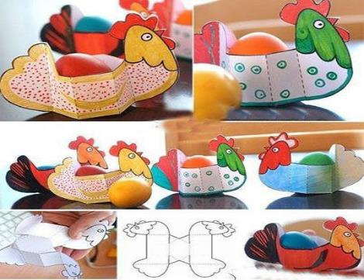

**Этапы работы:**

На картоне делаем разметку выкройки будущей поделки. Примерный вариант выкройки представлен на фотографии. Вырезаем выкройку. С помощью выкройки размечаем на белой бумаге будущую поделку. Вырезаем поделку. Раскрашиваем курочку с лицевой стороны по собственному замыслу. По намеченным линиям сгибаем поделку. Склеиваем поделку в области головы и хвоста. Наша курочка готова*.*

*Светлой Пасхи Вам и Вашим детям!*

|  |  |
| --- | --- |
| http://xn--80aaukc2b.xn--80achbdub6dfjh.xn--p1ai/upload/images/84961360(1)(2).jpg | «Игры, которые можно провести дома» |

**«Найди игрушку»**

Спрячьте маленькую игрушку. Пусть ребенок поищет ее, а найдя, обязательно определит местонахождение: на ..., за ..., между ..., в ..., у ... и т.п. Потом поменяйтесь ролями.

**«Чего не стало?»**

Поставьте на стол десять игрушек в ряд. Предложите ребенку пересчитать их и запомнить расположение. Затем попросите его закрыть глаза. Уберите две любые игрушки. После чего ребенок открывает глаза и отвечает на вопросы:

Игрушек стало больше или меньше? Какие игрушки исчезли?

- Какими они были по счету?

**«Назови соседей»**

Взрослый называет число, просит ребенка назвать соседей этого числа *(предыдущее и последующее)* и объяснить свой ответ. Можно усложнить игру: взрослый называет два числа и предлагает ребенку сказать, какое число находится между ними. Потом играющие меняются ролями.

**«Кто знает, пусть дальше считает»**

Взрослый называет число, а ребенок должен назвать три последующих. Другие варианты: назвать три последующих чис­ла и увеличить *(уменьшить)* каждое число на один. Поменяй­тесь ролями.

**«Положи столько же»**

В игру можно играть везде. Взрослый выкладывает в ряд камешки *(пуговицы)*. Ребенок должен положить столько же, не считая *(один под другим)*. Усложните игру, предложите поло­жить больше камешков или меньше тоже в ряд.

**«Чудесный мешочек»**

На столе лежит мешочек со счетным материалом *(мелкие игрушки или пуговицы, фасолинки, бусинки, каштаны)* и цифры. Взрослый хлопает несколько раз в ладоши, просит ребенка отсчитать столько же игрушек, сколько тот услышит хлопков, и положить рядом соответствующую карточку с цифрой или нужным количеством кружочков. Потом можно поменяться ролями.

**«Отгадай число»**

Ведущий *(взрослый)* загадывает число и говорит, что оно меньше 20. Ребенок, задавая вопросы со словами «больше» или «меньше», отгадывает задуманное число.

**Это важно!!!**

**ИНФОРМАЦИЯ ПО КОМПЕНСАЦИИ!**

**Уважаемые родители!**

15.03.2017 Правительством Красноярского края опубликовано постановление от 14.03.2017 № 132 «Об установлении критериев нуждаемости при определении права на получение компенсации родителями (законными представителями) детей, посещающих образовательные организации, реализующие образовательную программу дошкольного образования». В соответствии с данным постановлением при определении права на получение компенсации части родительской платы, взимаемой с родителей (законных представителей) за присмотр и уход за детьми, посещающими дошкольные образовательные учреждения, необходимо с 25.03.2017 учитывать критерий нуждаемости на уровне среднедушевого дохода семьи, не превышающего 1,5 величины прожиточного минимума, который устанавливается ежеквартально на душу населения по группам территорий Красноярского края.

Для жителей ЗАТО Железногорск величина прожиточного минимума в первом квартале 2017 года составляет 10213 рублей.

**Родителям, оформившим компенсацию до 25 марта 2017 года, выплаты будут производиться в ранее установленном порядке, в том числе и при переводе ребенка из одного дошкольного учреждения в другое.**

С электронным вариантом газеты вы можете познакомиться на сайте МБДОУ: dou67.cka24.ru